LO QUE ME PRESENTA GIT

…or create a new repository on the command line
echo "# esp32_iot_ia" >> README.md
git init
git add README.md
git commit -m "first commit"
git branch -M main
git remote add origin git@github.com:innovadomotics/esp32_iot_ia.git
git push -u origin main

DESPLIEGUE – SUBIR LA PAGINA WEB - DEPLOY

Inicializar Git
git init

Cambiar a rama main
git branch -M main

Crear el .gitignore
nano .gitignore en Linux
notepad .gitignore en Windows

Y poner algo simple:
node_modules
.env

Agregar todos los archivos
git add .

Crear el primer commit
git commit -m "primer commit"

Conectar con GitHub
git remote add origin git@github.com:innovadomotics/mi_repos_delete.git

La forma MÁS SIMPLE es usar HTTPS:
git remote add origin https://github.com/innovadomotics/esp32_iot_ia

Subir el proyecto
git push -u origin main

PARA SUBIR LOS CAMBIOS

SIGUIENTE COMMIT
# 1. Selecciona todos los archivos nuevos o modificados
git add .

# 2. Empaqueta tus cambios con un mensaje descriptivo
git commit -m "Segundo commit estilos"

# 3. Sube la actualización a tu repositorio de GitHub
git push

TERCER PROMT – MEJORA EN DISEÑO
La lógica del proyecto funciona correctamente, quiero realizar únicamente una mejora visual simple de la página web.
Antes de modificar cualquier cosa, revisa todos los archivos de la carpeta del proyecto web EXCEPTO el archivo de la carpeta: esp32_sensor
Ese archivo NO debe modificarse bajo ninguna circunstancia.
Muy importante:
- NO modificar la lógica existente.
- NO cambiar endpoints.
- NO cambiar funciones serverless.
- NO alterar el funcionamiento de envío o recepción de datos.
- NO romper la comunicación actual entre ESP32 y Netlify.
- SOLO mejorar el aspecto visual.
El objetivo es mantener la simplicidad del proyecto pero con una interfaz más agradable visualmente.
Quiero que:
- La temperatura y humedad se muestren con indicadores visuales tipo medidor o gauge simple.
- El input de texto tenga un diseño más elegante.
- El botón Enviar tenga mejor apariencia visual.
- El diseño general sea limpio, moderno y minimalista.
- Todo siga siendo ligero y fácil de entender.
Restricciones importantes:
- NO usar frameworks grandes.
- NO usar React.
- NO usar Vue.
- NO usar Tailwind.
- NO usar Bootstrap.
- NO separar archivos.
Todo el código debe permanecer dentro del mismo:
index.html
Es decir:
- CSS dentro de <style>
- JavaScript dentro de <script>
Mantener:
- HTML
- CSS
- JavaScript puro
La prioridad sigue siendo:
- Simplicidad
- Que todo siga funcionando exactamente igual
- Mejorar únicamente la presentación visual
El resultado debe conservar toda la funcionalidad actual:
- Mostrar temperatura
- Mostrar humedad
- Enviar texto al servidor
- Consultar comandos
- Actualización automática de datos
Solo mejorar el diseño sin alterar la lógica existente.

PRIMER PROMPT - QUE ME PERMITIO CREAR LA PAGINA BASE
Crea una página web simple en Netlify que reciba información de temperatura y humedad enviada desde un ESP32 y muestre esos datos en pantalla. La prioridad es únicamente probar la comunicación entre el ESP32 y la página web, no el diseño.
El ESP32 enviará datos cada 5 segundos mediante HTTP POST usando una cadena JSON construida manualmente con String, sin utilizar librerías JSON.
La página debe mostrar solamente:
- Temperatura
- Humedad
Netlify actuará como servidor mediante una función serverless y el ESP32 actuará como cliente.
Quiero que especifiques:
- La URL exacta a donde el ESP32 debe enviar los datos.
- Cómo deben llegar los datos.
- El formato JSON esperado.
El JSON enviado tendrá este formato:
{
"temperatura": 25.4,
"humedad": 68.2
}
El JSON debe construirse manualmente así:
String payload = "{\"temperatura\":" + String(temperatura, 2) +
",\"humedad\":" + String(humedad, 2) + "}";
El código del ESP32 debe ser simple y utilizar:
#include <WiFi.h>
#include <HTTPClient.h>
#include <WiFiClientSecure.h>
El ESP32 enviará datos aleatorios cada 5 segundos.
Tomar como referencia esta estructura de conexión:
const char* NETLIFY_HOST = "esp32-iot.netlify.app";
const char* ENDPOINT_PATH = "/.netlify/functions/data";
No utilizar certificados ni configuraciones complejas de seguridad. Mantener el programa básico y funcional.
El archivo del ESP32 debe estar en la misma carpeta del proyecto web y debe llamarse:
Ard_Esp32_Cliente
No agregar:
- Diseño avanzado
- Bases de datos
- WebSockets
- Frameworks innecesarios
Quiero recibir:
- La estructura básica del proyecto.
- El código de Netlify.
- El código HTML.
- El código completo del ESP32.
- Todo listo para subir y probar directamente.
SEGUNDO PROMT – PARA MEJORAR LA COMUNICACION
Ahora, agrega a la página web:
- Una entrada de texto (input)
- Un cuadro de selección llamado Enviar
Cuando el usuario escriba un texto o cambie el modo del seleccionador y presione el botón Enviar, esa información debe guardarse temporalmente en el servidor de Netlify.
Además, agregar una nueva función serverless GET para que el ESP32 pueda consultar periódicamente si existe un mensaje nuevo enviado desde la página web.
El objetivo es que:
- La página web pueda enviar comandos o mensajes al ESP32.
- El ESP32 consulte al servidor cada 10 segundos para leer esa información.
No modificar la lógica existente de temperatura y humedad. Solamente agregar esta nueva funcionalidad.
La página web debe:
- Mantener la simplicidad.
- No agregar diseño avanzado.
El servidor debe:
- Crear un nuevo endpoint GET, por ejemplo:
/.netlify/functions/commands
- Guardar el último texto recibido.
- Retornar ese texto cuando el ESP32 consulte el endpoint.
El ESP32 debe:
- Mantener el envío de temperatura y humedad cada 5 segundos.
La respuesta del servidor puede ser simple, por ejemplo:
{
"mensaje": "ENCENDER_LED"
}
No utilizar:
- Bases de datos
- WebSockets
- Frameworks complejos
Mantener todo lo más simple y funcional posible.
Quiero recibir:
- El código actualizado del frontend.
- La nueva función serverless para comandos.
- Las modificaciones necesarias en el ESP32.
- Todo listo para probar directamente.

LIMITACIONES

Límites relevantes del plan gratuito de Netlify

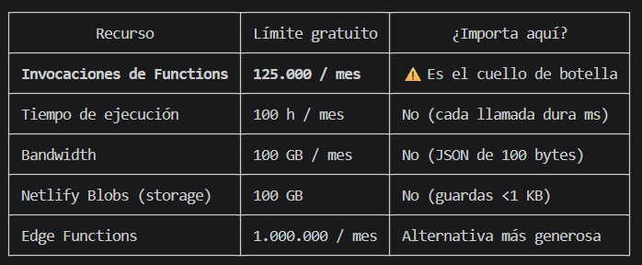

El verdadero límite es 125k invocaciones/mes. Todo lo demás te sobra.

Cuentas con la configuración actual

Por cada ESP32:
- POST /data cada 5 s → 518.400/mes
- GET /commands cada 10 s → 259.200/mes
- Total: 777.600 invocaciones/mes por dispositivo

Es decir, un solo ESP32 ya excede 6× el cupo gratuito y lo agotaría en menos de 5 días.

Y además la web que polea cada 3 s:
- 1 pestaña abierta 24/7 = 864.000 invocaciones/mes (otro 7×).
- En la práctica nadie deja la pestaña abierta así, pero ojo si pones un dashboard en una pantalla siempre encendida.

¿Cuántos ESP32 caben en el plan gratis?

Depende totalmente de los intervalos. Algunos escenarios:

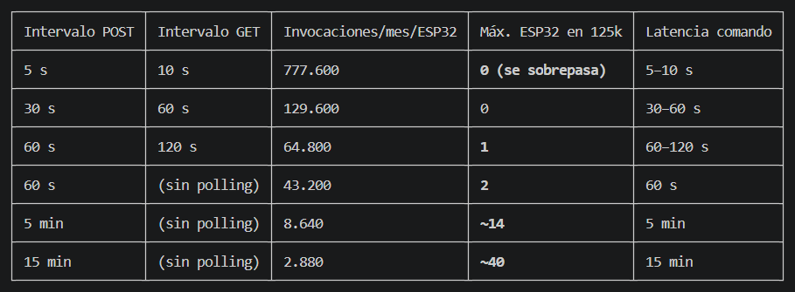

Reservando ~20% para tráfico de la web → realista divide los máximos por ~1,2.

Conclusión rápida: con la configuración actual y free tier, no aguantas ni un ESP32. Para 1–2 dispositivos en tiempo "casi real", lo mínimo razonable es POST cada 60 s sin GET separado.

Cómo escalar a más dispositivos / más frecuencia

Quedándote dentro de Netlify:
1. Subir intervalos (lo más efectivo). 60 s suele alcanzar para domótica/monitoreo.
2. Eliminar el GET.
3. Migrar las funciones a Edge Functions → 1.000.000/mes gratis (8× más). El código se adapta casi sin cambios; Netlify
4. Plan Pro de Netlify (~$19/mes): 2.000.000 de invocaciones/mes.

Saliéndote de Netlify (más escalable para IoT):
- Cloudflare Workers free: 100.000 req/día (~3.000.000/mes) + KV storage. Compatible con HTTP igual.
- Supabase free: Postgres + REST automático, ~50.000 req/día sin restringir lectura.
- Broker MQTT gratuito (HiveMQ Cloud, EMQX)

Recomendación práctica

- Hasta 1–3 ESP32 con telemetría no crítica: Netlify Free con POST cada 60 s, sin GET
- Más dispositivos o latencia <30 s: muévete a Cloudflare Workers + KV.
- Decenas de ESP32 con comandos rápidos: ya conviene MQTT/WebSocket sobre un broker

Entonces me sale más barato ir por un vps de 2 gigas de ram , 16 de disco y armar todo ahi , en vez de pagar 19$ ya que esta a 15$

Sí, para tu caso un VPS de $15 es mucho mejor inversión que Netlify Pro de $19. Con 2 GB de RAM y 16 GB de disco puedes correr:

- Mosquitto (MQTT) → ideal para muchos ESP32 en tiempo real.
- Node.js/Python como API HTTP + WebSocket.
- SQLite/PostgreSQL para histórico real (no solo "último valor").
- Nginx + Let's Encrypt para HTTPS gratis.
- Sin límite de invocaciones — el techo es tu CPU/RAM (con 2 GB aguantas tranquilamente decenas o cientos de ESP32).

Lo que pierdes vs. Netlify:
- Tú administras OS, actualizaciones, certificados, backups, firewall.
- Si el VPS cae, no hay redundancia automática.
- No hay despliegue mágico desde Git (aunque con Docker Compose es casi igual de simple).

Para IoT con varios dispositivos, el VPS gana claro. Netlify brilla en sitios estáticos y APIs ligeras de poco tráfico, no en telemetría constante.

